从文献抽取到自动实验：材料大模型真正难在这条闭环。
原创木华阳 材智雷达 2026年5月27日17:13 天津 6 6 人

让大模型帮你做材料发现，最容易卡住的往往不是一句宏大的问题，而是一条很具体的指令：请 从这篇论文里抽取材料成分、合成步骤、处理参数和性能数值，再判断下一步实验该怎么做。模 型可能知道“超合金"“MOF”“ 高熵合金”“热电材料”这些词，却会把数值和单位配错，把材料对象和 性能错连，把合成动作顺序读反。
这就是这篇综述真正值得看的地方。 Jiang 等人在2025年发表于 npj Computational Materials 的综述，把材料 NLP 和大语言模型的发展放进同一条材料发现链路里：先把文献变成 可计算的数据，再用语言模型表示材料知识，最后让能调用工具的Al agent 进入实验规划与自 动化执行。换句话说，材料大模型的关键问题并不是“会不会聊天”,而是能否把文献知识、材料 表示、性能预测和实验闭环真正接起来。

文章亮点：这篇综述把传统 NLP 信息抽取、Prompt/Fine-tuning 、材料专用语言模型和 Al a gent 放在同一张材料发现路线图里。
☆核心结论：材料 Al 的瓶颈正在从“有没有模型”转向“模型能否读懂材料文献中的实 体、关系、数值 和实验流程”。
★创新点：文中串起 ChemDataExtractor、 MatSciBERT、BatteryBERT、 polyBERT、 SteelBER
T、ChatMOF、 Coscientist 等案例，能快速建立材料 NLP/LLM 的全景认知。
★启示：下一阶段材料大模型更像科研工作流基础设施，需要和RAG 、领域微调、数值工具、数据 库、仿真软件与机器人实验平台组合使用。

材料研究最缺的不是论文，而是能被机器使用的知识
材料科学并不缺文本。真正的问题是，绝大多数材料知识仍然埋在论文的自然语言、表 格、图注和实验段落里。一个研究者想系统整理某类材料的成分、工艺和性能，通常要 人工读论文、抄表格、核单位、对齐样品编号，再把这些碎片整理成结构化数据。这个 过程慢，而且很容易在跨论文比较时引入不一致。

Jiang 等人把这个问题归结为材料数据驱动研究的底座问题。机器学习想预测结构设 计、成分优化、工艺窗口和材料性能，前提是有足够大、足够干净、语义关系正确的数 据。可是材料文献里的知识天然是非结构化的，所以自动化材料信息抽取就从辅助工具 变成了材料发现的入口。
论文的 Fig.1 很适合作为全篇的路线图。它把材料 NLP 的任务分成三层：左侧是从论 文里抽取配方、性能和合成路线的信息抽取；中间是用词向量和领域语言模型捕捉材料 之间的语义相似性；右侧则是让大语言模型进入自主研究，完成检索、规划、代码执行 和实验控制。

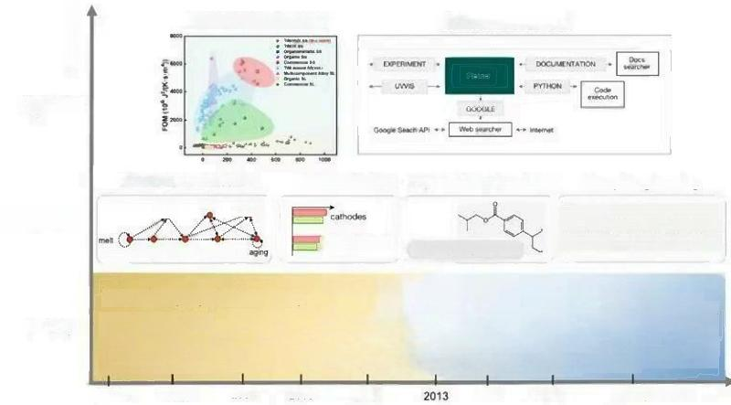
Complexity
New materials discovery Autonomous research

Application

Information extraction
coo qu nch

homogenize of solution
Technique Hantdced earaLsnguagitdiskearilgord Emeddieep LearningeLnPce toaStaaie anguagetMindels
1950s 1980s 2001 2008 2013 2014 2015 2018-present
Sequential representation Promptengineering
Static similarity
Prompt:
Materials tasks
Answer the question as truthfully as possible using the provided context.
PCC(*D(C)C(=0)OC
Pelectrochemical

图注：论文 Fig.1 展示 NLP 技术从规则、机器学习、词向量到大语言模型的发展，并对应到信息抽取、新材料发现和自
主研究三类材料任务。来源：Jiang et al., npj Computational Materials,2025。

这张图的价值在于，它没有把大模型单独拿出来造概念，而是把 LLM 放回材料工作流 里。对普通材料研究者来说，最重要的判断是：NLP 负责把论文变成数据，语言模型负 责把文本变成表示，Al agent⁹ 负责把表示和工具调用变成行动。
从PDF 到数据库，难点在于把“谁”和“什么性质”正确连起来
材料文献抽取听起来像“把文字复制进表格”,实际难点要复杂得多。比如一句话里同时 出现多个化合物、多个处理温度、多个性能指标，模型必须知道哪个温度属于哪个样 品，哪个性能是在什么测试条件下得到的。如果这一步错了，后面的机器学习模型会在 错误标签上学习，预测结果再漂亮也没有材料意义。
论文Fig.2 把传统 NLP和 LLM-based NLP 放在同一个流程里。传统路线通常从语料 获取开始，经过清洗、分词、词性标注，再进入文本分类、表格解析、命名实体识别和 实体关系抽取。这里的命名实体识别指的是识别材料名、性能名、数值、单位、合成动 作等实体；关系抽取则负责判断这些实体之间的对应关系，例如某个 Co 基超合金对应 哪个密度、固相线温度或热处理过程。

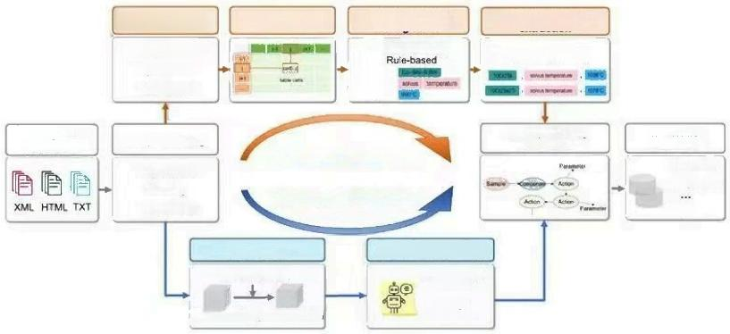
Named entity recognition
Machine leaning
Masorials Propery. Vaue
Interdependency resolution
Traditional NLP method
Tokenization
Cleaning
LLM-based NLP method
POS tagging

Fine-tuning
Domain dataset
Prompt
Base model Specialized LLM
Text classification
Machine learning Topic models
Rule-based
Materials database
Solar cells
Compounds
Alloys
Entity relation extraction
Dependency parsing
engineering
Conversation context
Corpus
acquisition
Table parsing
Pre-processing
instruction
Prompt

图注：论文 Fig. 2 展示材料信息抽取流程：语料获取、 预处理、传统 NLP 抽取、LLM Prompt/Fine-tuning、实体依赖
关系解析，最终形成材料数据库。来源： Jiang et al., npj Computational Materials, 2025。

更值得注意的是，LLM 路线并没有让这些步骤消失。Prompt engineering 可以让模型 按要求输出结构化结果，Fine-tuning 可以让模型更贴近材料领域语料，但最后仍然要 解决同一个核心问题：材料对象、工艺参数和性能数据必须被正确绑定。这也是为什么 材料 NLP不能只看模型名字，还要看输出是否能进入数据库、训练集和实验决策。
LLM 不是把正则表达式换成聊天框， 它要学会按材料任务输出结 构化证据
传统 NLP 的优势是可控，适合有明确实体类型和固定模式的任务；它的问题是灵活性 有限，遇到复杂段落、跨句关系和新材料体系时，规则和少量标注数据很容易不够用。 大语言模型带来的变化，是它可以在自然语言指令、上下文示例和少量标注样本的帮助 下，直接参与信息抽取。
综述中列举的几个案例很有代表性。Zheng 等人用ChemPrompt Engineering 指导 ChatGPT 从文献中抽取 MOF 合成条件，获得 26257个不同合成参数，精确率、召回 率和 F1 分数达到90-99%。 Da 等人在网状材料合成细节抽取中，通过任务说明和示 例，让多个 LLM 在段落分类任务中取得最高0.98的 F1, 在信息抽取中达到 0.96的 准确率。Polak 和 Morgan 提出的ChatExtract 则展示了零样本提示在体模量、金属 玻璃临界冷却速率等材料属性抽取上的可用性。
这些结果说明，LLM的价值不在于“读起来像人”,而在于它能否按材料任务输出可检查 的结构化结果。论文 Fig.5 把这件事讲得很直观：一边是通过 Prompt 减少幻觉、要求 详细指令和结构化输出；另一边是用人工标注、辅助标注和少量样本微调，让模型逐步 学会面向材料实体和关系的抽取方式。

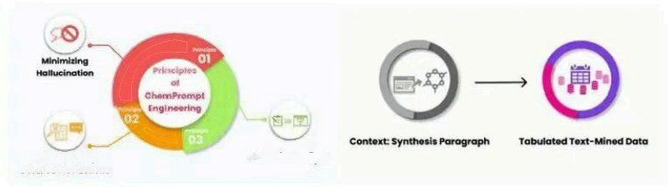
Requesting
tmplementing
Structured Output
Detailed instructions

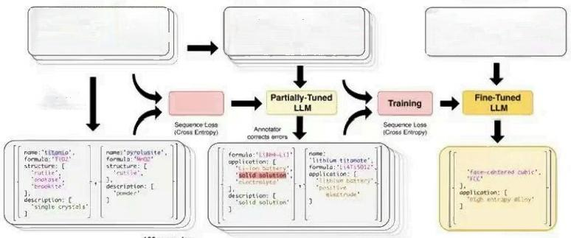
b.
1. Training 2.Assisted Annotation 3.Inference
eli .faisOiiil s 4lls-inisirarlclf iowhiikchillzaItture .h-centered
with rutile struchure was used as the positve electrode and Dymamic compressive tests ot the

Manual
Annotation Training

formula:' CoCrfewm
structure: [

-500 examples model output
n also exploring M02 (pyrolusito) powder is reported.LIthlum titanate(LI4T⁵0i2) by the (s plasma sintering techniquoared

图注：论文 Fig.5 展示 LLM 信息抽取的两条路线：基于 ChemPrompt Engineering 的结构化抽取，以及通过人机协同 标注和微调完成材料实体-关系抽取。来源：Jiang et al., npj Computational Materials,2025。
这里有一个很重要的分界：Prompt engineering 更像是在不改模型参数的情况下约束 输出行为，Fine-tuning 则是让模型参数真正吸收领域样本。对材料任务来说，前者适 合快速验证抽取流程，后者更适合长期维护某个领域数据库，例如钙钛矿太阳能电池、 多组元合金、聚合物或电池材料文献。
当语言变成向量，文献会暴露没有明说的材料关系
信息抽取解决的是“把文献中的事实拿出来”。语言模型还有另一种更有意思的用法：把 材料词汇、结构名、性质名和应用场景编码成向量，让语义相近的材料在向量空间里靠 近。词向量不是直接预测材料性能，而是把长期分散在文献中的共现关系压缩成可计算 的表示。
Tshitoyan 等人用Word2Vec 的 skip-gram 模型训练了来自 330万篇材料相关摘要 的词向量，每个词得到200维表示。模型随后通过材料词和“thermoelectric” 的余弦相 似度找潜在热电材料，其中一些高相似度材料从未和“thermoelectric” 明确出现在同一 摘要里。这个案例的意义在于，模型没有被人工标签直接告诉哪些材料是热电材料，却 从文献语境中捕捉到了潜在关联。

Pei 等人则把类似思路扩展到高熵合金，基于数百万篇材料相关摘要学习元素和合金的 语义关系，用于识别具有潜力的多组元组合。论文 Fig.6 把这类方法的逻辑可视化出 来：左侧是用上下文词预测训练词向量，右侧是用余弦相似度排序材料候选。

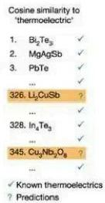
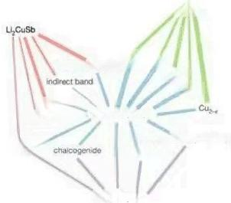

a.
Cu,Te

housler compoundsb,Te pbTe
CuTe
Cu₃Te₃
themoelectric
photovoitaic applications loptoelectronic
band ap
CsAgGa₂Se₄
BaCuS₂ optoeloctronics
electronio
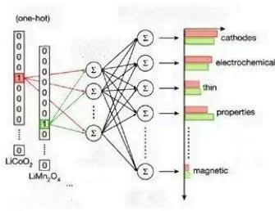
Input layer Output layer Context word

Hidinear)yor

200
neurons

500,000
vocabulary words
(softmax) probability
500,000
neurons
b.
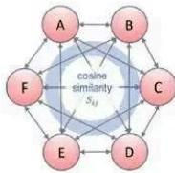
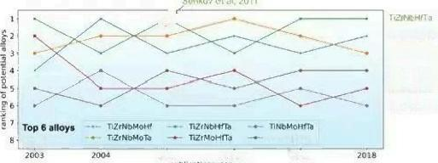
TiZrNbMoH!
TIZNbMoTa
ZNbMoHTa
TIZrMoHITa
TINDMoHTT a

(out of 21)
2011 2014 publication year
ZrNbMoHfTa
2016

图注：论文 Fig.6 展示 Word2Vec 词向量在材料发现中的应用， 包括热电材料相似性排序和高熵合金候选排序。来源：
Jiang et al.,npj Computational Materials, 2025。

这一步对材料设计的启发很清楚。过去我们依赖专家经验在文献中寻找类比，例如从相 似晶体结构、相似元素组合或相似工艺路线推测候选材料。词向量方法把这种“文献类

比”变成了可批量计算的相似性检索。它仍然不能替代 DFT、实验和机理判断，但可以 把候选空间从人工不可读的规模压缩到可以进一步验证的规模。
更靠近材料设计的一步，是把文本表示接到性能预测
Word2Vec 的问题也很明显：它给每个词一个静态表示，不能充分处理上下文，也难以 处理训练集中没出现的新词。BERT 类模型引入了上下文表示，同一个词在不同句子中 可以有不同嵌入。材料领域进一步发展出 SciBERT、MatSciBERT²、MaterialBERT、 BatteryBERT、OpticalBERT、polyBERT、TransPolymer 和 SteelBERT⁹ 等专用模 型，让模型更熟悉材料文献里的术语、化学式、工艺描述和性能表达。

这类模型最有材料味的地方，是它们不只做文本分类，还能把材料信息编码成数值向 量，再接入性能预测模型。以 SteelBERT 为例，Tian 等人用DeBERTa° 在材料科学摘 要和钢铁全文语料上预训练模型，让它把钢的化学成分和加工路线文本编码成768维表 示。随后，一个深度学习网络接收这些嵌入和成分信息，预测屈服强度、抗拉强度和延 伸率。
论文中给出的结果显示，在18个近期报道钢样本上，该模型对屈服强度、抗拉强度和 总延伸率的决定系数分别达到78.17%±3.40%、82.56%±1.96%和81.44%± 2.98%。 这里的决定系数R² 衡量模型解释真实数据方差的比例，数值越高说明预测和 真实变化越一致。
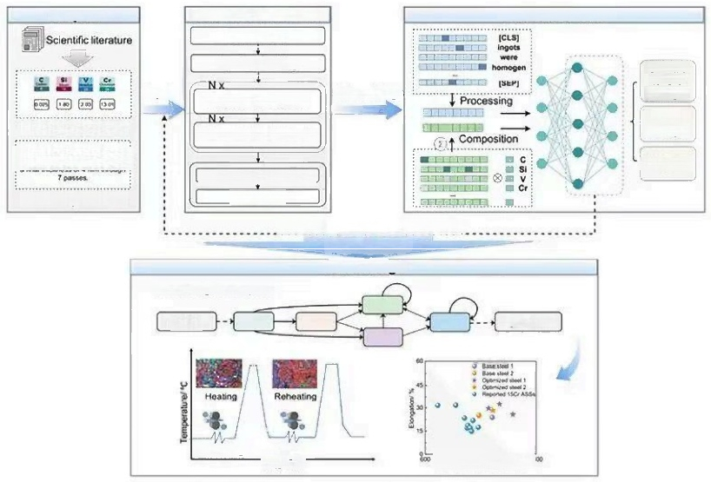
Predictive model□
Tokenization
Ultimate
tensile
strength
Transformer Encoder
Yield
strength
Enhanced Mask Decoder
The ingss were homegenized at
Elongation
Feed-forward Network
Softmax
Fine-tuning with small dataset
Specific steels
Steel design
Processing route space
ingots

Cold rolling Cold roling
Time/min
1250thor2ensonontovodt
Processing route text
Pretrained SteelBERT
Input embedding
Tabular Compositions
Embeddings
Corpus
product
Input

图注：论文 Fig.8 展示 SteelBERT 用于钢材料性能预测与工艺设计：输入包含文献语料、成分和加工路线文本，输出力学
性能预测并辅助奥氏体不锈钢设计。来源：Jiang et al.,npj Computational Materials,2025。

这张图说明，材料语言模型最值得期待的方向，不是替研究者写一段漂亮解释，而是把 文献中的工艺文本变成机器学习模型能使用的变量。对于合金、陶瓷、聚合物、催化剂

这类高度依赖处理历史的体系，很多关键信息并不只在化学式里，而是藏在“均匀化、轧 制、退火、淬火、老化、气氛、升温速率”这些过程描述里。
真正的闭环，开始于会调用工具的AI agent
如果说信息抽取和语言模型表示解决的是“读懂文献”,Al agent 试图往前走一步：让模 型可以检索文献、规划任务、调用代码、访问数据库、运行仿真，甚至控制实验平台。 这里的 agent 不是一个单纯聊天机器人，而是一个由大语言模型驱动、能够调用外部工 具的科研执行系统。
综述中列举了多类材料 agent 。SciAgents 结合语言模型、知识图谱和专门智能体，用 于生成和细化材料科学假设。AtomAgents 把 LLM、知识检索、多模态数据和物理仿 真结合起来，用于合金设计。ChatMOF 将GPT-4、GPT-3.5 等模型用于 MOF的数据 检索、性质预测和结构生成，在GPT-4 设置下，文本数据搜索、性质预测和结构生成 任务准确率分别达到96.9%、95.7%和87.5%。

最接近真实实验闭环的是 Coscientist 。Boiko 等人开发的系统把大语言模型和网页搜 索、文档检索、代码执行、实验自动化模块连接起来，用于规划、执行和优化实际化学 实验。论文 Fig.9 展示了这个系统如何把科学家的输入提示转化为检索、规划、代码生 成和液体处理平台控制。
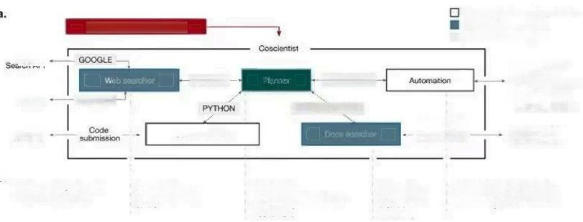
from scientist
Command used by LLM
Googl
GOOGLE
Intermet BROWSE
DOCUMENTATION
Docs index
Docker container

Performed experiments to validate the agent
conditions
Physical world hardware
·Cloud laboratory
·Liquid handler
·Manual

Hardware API documentation
The module does not use LLMs The module uses LLMs
Searching for
organic syntheses online
-Controling a liquid handler
-Using a liquid handler and UV-Vis together
Generating SLL code for a cloud
laboratory
-Performing
cros9-coupling reactions
-Optimizing reaction
Retnieval and summarization
Code execution
experimentation
lnput prompt
EXPERIMENT-
b.

Heater-shaker

Liquid handler's
pipettes

Laptop,accessing
epbloyedervroscintist

图注：论文 Fig.9 展示 Coscientist 系统架构：LLM 模块与网页/文档搜索、代码执行和实验自动化模块协同，用于真实
化学实验规划与执行。来源：Jiang et al., npj Computational Materials,2025。

这一步把材料 AI 的目标推向了更高层级。一个模型只会回答问题，仍然停留在知识问 答层面；一个 agent 能够调用数据库、仿真程序和实验设备，才可能进入材料发现的闭 环。但这也意味着评价标准会更严格：它不仅要说得对，还要查得到、算得出、执行得 了、验证得上。

这篇综述最值得带走的判断：材料大模型的难题正在变得更具体
Jiang 等人没有把 LLM 在材料科学中的挑战停留在“幻觉”这个泛泛说法上，而是拆成了 更具体的技术问题。第一个问题是数值理解。自然语言模型通常把“100”当作 token 处 理，它未必天然理解100.0在材料成分、温度、压力、性能数值中的物理意义。对材料 设计来说，这会直接影响成分-工艺-性能关系的建模。

第二个问题是定量预测。从文本中建立成分、处理路线和性能之间的定量关系，比回答 概念题更难。综述中特别提到，仅用677条记录对 Llama 8B 做指令微调，并不能得到 令人满意的钢性能预测结果。这说明材料大模型不能只靠少量问答样本硬撑，往往需要 把语言编码器和专门的性能预测网络、热力学模拟、有限元工具或材料数据库结合起 来。

第三个问题是科学推理和资源效率。材料领域的模型需要可靠引用、可验证数据和领域 术语理解，因此 RAG 可以帮助模型在生成前访问高质量材料数据；知识蒸馏、参数高 效微调和领域数据筛选，则能让模型在有限算力下保持更强的材料相关性。综述还讨论 了强化学习和推理模型对材料科学任务的潜在价值，但这里更准确的表述是“提供方 向”,还不能直接等同于已经解决材料发现问题。
结尾：大模型进入材料科学，不是靠一个模型包打天下
这篇综述最清晰的贡献，是把材料 NLP 和 LLM 从热点概念拉回到材料发现工作流。文 献抽取负责数据底座，词向量和领域语言模型负责知识表示，性能预测模型负责定量关 系， Al agent 负责把模型和工具连接到实验与仿真。每一层都很重要，缺一层都会让 “材料大模型”停留在演示系统。
对材料研究者来说，真正值得关注的趋势不是某个通用大模型突然“懂材料”,而是越来 越多材料任务会被拆成可验证的工作流：从论文中抽取配方和性能，从文本中学习材料 相似性，用领域语言模型编码工艺历史，再让 agent 调用数据库、仿真软件和实验平 台。未来的材料 AI 更像一套可追溯、可检查、可接入实验的科研操作系统。
这也是这篇综述的现实意义。它提醒我们，大模型进入材料发现的门槛并不只在模型参 数量，而在数据、表示、数值、工具和实验之间能否形成闭环。谁能把这些环节接稳， 谁才有可能把 Al for Materials 从“会写总结”推进到“能帮研究者做出下一个可验证的材 料选择”。
文献信息
Jiang,X.;Wang, W.;Tian,S.; Wang,H.;Lookman,T.;Su,Y. Applications of natural language processing and large language models in materials discovery. npj Computational Materials 11,79(2025).DOI:10.1038/s41524- 025-01554-0。

这篇综述最值得带走的判断：材料大模型的难题正在变得更具体
Jiang 等人没有把 LLM 在材料科学中的挑战停留在“幻觉”这个泛泛说法上，而是拆成了 更具体的技术问题。第一个问题是数值理解。自然语言模型通常把“100”当作 token 处 理，它未必天然理解100.0在材料成分、温度、压力、性能数值中的物理意义。对材料 设计来说，这会直接影响成分-工艺-性能关系的建模。

第二个问题是定量预测。从文本中建立成分、处理路线和性能之间的定量关系，比回答 概念题更难。综述中特别提到，仅用677条记录对 Llama 8B 做指令微调，并不能得到 令人满意的钢性能预测结果。这说明材料大模型不能只靠少量问答样本硬撑，往往需要 把语言编码器和专门的性能预测网络、热力学模拟、有限元工具或材料数据库结合起 来。

第三个问题是科学推理和资源效率。材料领域的模型需要可靠引用、可验证数据和领域 术语理解，因此 RAG 可以帮助模型在生成前访问高质量材料数据；知识蒸馏、参数高 效微调和领域数据筛选，则能让模型在有限算力下保持更强的材料相关性。综述还讨论 了强化学习和推理模型对材料科学任务的潜在价值，但这里更准确的表述是“提供方 向”,还不能直接等同于已经解决材料发现问题。
结尾：大模型进入材料科学，不是靠一个模型包打天下
这篇综述最清晰的贡献，是把材料 NLP 和 LLM 从热点概念拉回到材料发现工作流。文 献抽取负责数据底座，词向量和领域语言模型负责知识表示，性能预测模型负责定量关 系， Al agent 负责把模型和工具连接到实验与仿真。每一层都很重要，缺一层都会让 “材料大模型”停留在演示系统。
对材料研究者来说，真正值得关注的趋势不是某个通用大模型突然“懂材料”,而是越来 越多材料任务会被拆成可验证的工作流：从论文中抽取配方和性能，从文本中学习材料 相似性，用领域语言模型编码工艺历史，再让 agent 调用数据库、仿真软件和实验平 台。未来的材料 AI 更像一套可追溯、可检查、可接入实验的科研操作系统。
这也是这篇综述的现实意义。它提醒我们，大模型进入材料发现的门槛并不只在模型参 数量，而在数据、表示、数值、工具和实验之间能否形成闭环。谁能把这些环节接稳， 谁才有可能把 Al for Materials 从“会写总结”推进到“能帮研究者做出下一个可验证的材 料选择”。
文献信息
Jiang,X.;Wang, W.;Tian,S.; Wang,H.;Lookman,T.;Su,Y. Applications of natural language processing and large language models in materials discovery. npj Computational Materials 11,79(2025).DOI:10.1038/s41524- 025-01554-0。

